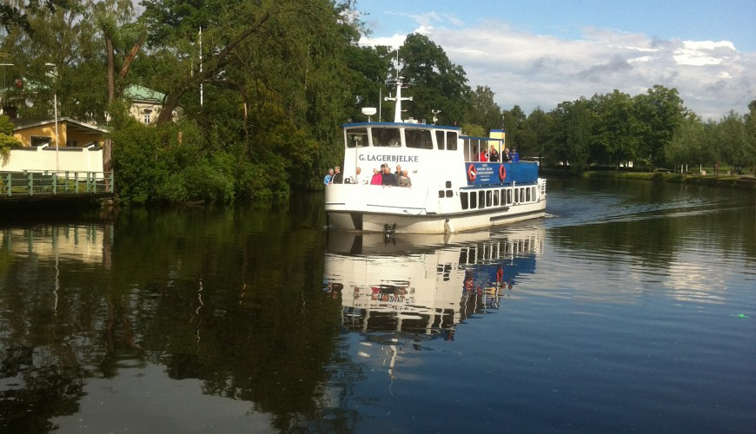

10 augusti följer vi med Jönsson Buss på en trevlig utflykt till Örebro!
Jönsson Buss tar oss med på en trivsam kryssning runt Örebro med M/S Lagerbjelke. Lunch och guidning ombord. På eftermiddagen besöker vi Tant Grön i Vintrosa. Här finns det ett stort utbud av växter, men även lite inredningssaker, kläder och skor.
Avresa från Torsby kl 7.30, Sunne 8.00, Kil 8.45 och Karlstad 9.05. I Torsby är påstigning vid Resecentrum (järnvägsstationen). Övriga orter vid järnvägsstationen. I Karlstad går det också att stiga på vid Norrstrandskyrkan. Vi gör ingen paus men man kan gärna ta med egen fika. Kl 11.00 avgår M/S Gustaf Lagerbjelke från Hamnplan i Örebro. Vi passerar genom stadsbebyggelse med många av stans pampigaste villor och färdas sedan längs stadsparken mot Wadköping med sina fina hus från 1500-1800-talet. Vi slussar sedan i Örebro sluss ner till Hjälmarens nivå och fortsätter på den lummiga Svartån. Vidare mot småbåtshamnen och naturreservatet Oset. Båten fortsätter för en fin rundtur på Hjälmarens minsta fjärd, Hemfjärden. Ombord serveras lunch inkl måltidsdryck samt kaffe och kaka. Vi kommer tillbaka till Hamnplanen i Örebro ca kl 14.00.
Nu väntar bussen på att få ta oss till den lite annorlunda handelsträdgården Tant Grön i Vintrosa. Här kommer vi att ta en eftermiddagsfika och vi har möjlighet att handla växter och prylar i butiken. Därefter blir det hemfärd. Vi beräknar att vara tillbaka i Karlstad ca kl 18.00.
Priset för denna endagstur är 850 kr för medlemmar och 950 kr för icke medlemmar. Inbetalas till Plusgiro 72 24 10-8, senast 7 juli.
Anmälan till Håkan Bengtsson tel 0730 410 287 eller mail hakan.agnetha@gmail.com senast 7 juli. Vi har 20 platser reserverade för Postens Seniorer, så först till kvarn gäller.

Välkommen med din anmälan!

